**cPAC Collection Report**

**version 1.0**

**Revision History**

| **Date** | **Description** | **Author** | **Version** |
| --- | --- | --- | --- |
| 08/07/2016 | Create | Keowalin K | V1.0 |
| 24/08/2016 | Update | Keowalin.K | V1.1 |

**สารบัญ**

1. Business Requirements 1

2. Functional Requirement 2

2.1 รูปแบบการออกรายงาน 2

2.2 รายชื่อรายงาน 3

2.3 รายละเอียดรายงาน In-house and Outsource Treatment 4

1. รายงานแสดงรายละเอียดลูกหนี้และ A/R Balance (No 135) 4

2. รายงานผลการติดตามหนี้ของแต่ละ Party Code (No 136) 10

3. รายงานคำนวณ Commission (No 137) 16

4. รายงาน GL Transaction to SAP Commission - Third Party (No 138) 21

5. รายงานสรุปข้อมูล Assignment Third Party (No 139) 25

6. รายงานผลการชำระเงินของลูกค้า By Invoice (No 140) 30

7. รายงานสรุปการจ่ายค่าตอบแทนพิเศษ (No 141) 35

# Business Requirements

ระบบงานติดตามหนี้ (cPAC Collection) ในโครงการ Centralized Payment and Collection (cPAC) Project มีวัตถุประสงค์เพื่อเพิ่มประสิทธิภาพในการติดตามหนี้ ให้มีกระบวนการทำงานที่เป็นไปโดยระบบอัตโนมัติ โดยที่ผู้ใช้งานสามารถเป็นผู้กำหนดรูปแบบการติดตามหนี้ให้รองรับนโยบายการดำเนินการติดตามหนี้ให้เหมาะสมกับลูกค้าในแต่ละกลุ่มได้ด้วยตนเอง พร้อมทั้งมีกระบวนการจัดเก็บข้อมูลหนี้ ข้อมูลการรับชำระเงินของลูกค้า และข้อมูลประวัติการติดตามหนี้อยู่ในฐานข้อมูลเดียวกัน จึงช่วยลดปัญหาข้อมูลที่คลาดเคลื่อนจากการเรียกใช้ข้อมูลที่มาจากต่างแหล่งข้อมูลหรือต่างเวลา และรวมถึงการออก Report เพื่อสนับสนุนของการดำเนินงานของหน่วยงานที่เกี่ยวข้อง มีทั่ง Report ที่แสดงรายละเอียด(Detail) และผลรวม(Summary) ตาม Action Mode ต่างๆในระบบ cPAC นั้นจะเป็นรูปแบบของ Web-Based Application ที่ผู้ใช้งานระบบ สามารถ access เข้าสู่ระบบได้จากเครือข่าย Intranet ของ AIS ได้สะดวกต่อผู้ใช้งาน

# Functional Requirement

## รูปแบบการออกรายงาน

การจัดทำรายงานต่างๆ สามารถกำหนดเวลาในการออกรายงานได้ดังนี้

1. Immediately เป็นการออกรายงานในทันทีเมื่อสั่งให้ระบบออกรายงาน
2. Scheduling เป็นการกำหนดเวลาในการออกรายงานไว้ล่วงหน้า ประกอบด้วย

2.1) รายงานประจำวัน (Daily report) เป็นการกำหนดให้ออกรายงานทุกวัน โดยกำหนดเวลาที่จะให้ระบบ Run รายงานดังกล่าว พร้อมกำหนดว่าจะให้ออกรายงานของวันที่ปัจจุบัน หรือวันย้อนหลังกี่วัน เช่นออกรายงานทุกวัน เวลา 2.00 น. โดยออกรายงานของวัน ย้อนหลัง 1 วัน

2.2) รายงานประจำสัปดาห์ เป็นการกำหนดให้ออกรายงานสัปดาห์ละ 1 ครั้ง โดยกำหนดวันและเวลาที่จะให้ระบบ Run รายงานดังกล่าว พร้อมกำหนดว่าจะให้ออกรายงานย้อนหลังของช่วงวันใด เช่นออกรายงานทุกวันจันทร์ เวลา 18.00 น. โดยออกรายงานย้อนหลังของวันจันทร์ถึงวันอาทิตย์ที่ผ่านมา

2.3) รายงานประจำเดือน เป็นการกำหนดให้ออกรายงานเดือนละ 1 ครั้ง โดยกำหนดวันที่และเวลาที่จะให้ระบบ Run รายงานดังกล่าว โดยระบบจะออกรายงานย้อนหลังของเดือนที่ผ่านมา เช่นออกรายงานทุกวันที่ 5 เวลา 18.00 น. โดยระบบจะออกรายงานของเดือนที่ผ่านมา

## รายชื่อรายงาน

รายงานในระบบ Collection ประกอบด้วยรายงาน ดังแสดงในตาราง

| ลำดับ | ชื่อรายงาน | Report No | ความถี่การใช้งาน | หมายเหตุ |
| --- | --- | --- | --- | --- |
| **In-house and Outsource Treatment Report** | | | | |
|  | รายงานแสดงรายละเอียดลูกหนี้และ A/R Balance | 135 | หลังยืนยันการติดตามหนี้ด้วยพนักงานติดตามหนี้ และ ตามความต้องการ |  |
|  | รายงานผลการติดตามหนี้ของแต่ละ Party Code | 136 | ทุกวัน, ทุกเดือน และ ตามความต้องการ |  |
|  | รายงานคำนวณ Commission | 137 | ทุกวันที่ 4 และ ตามความต้องการของผู้ใช้งาน |  |
|  | รายงาน GL Transaction to SAP Commission - Third Party | 138 | หลังจากรายงานคำนวณ Commission และ ตามความต้องการ |  |
|  | รายงานสรุปข้อมูล Assignment Third Party | 139 | หลังยืนยันการติดตามหนี้ด้วยพนักงานติดตามหนี้ และ ตามความต้องการ |  |
|  | รายงานผลการชำระเงินของลูกค้า By Invoice | 140 | ตามความต้องการ |  |
|  | รายงานสรุปการจ่ายค่าตอบแทนพิเศษ | 141 | ทุกวันที่ 1 และตามความต้องการ |  |

## รายละเอียดรายงาน In-house and Outsource Treatment

### รายงานแสดงรายละเอียดลูกหนี้และ A/R Balance (No 135)

วัตถุประสงค์การออกรายงาน

* เพื่อแสดงรายละเอียด invoice ลูกหนี้แต่ละรายแยกตามแต่ละ Party

เงื่อนไขการออกรายงาน

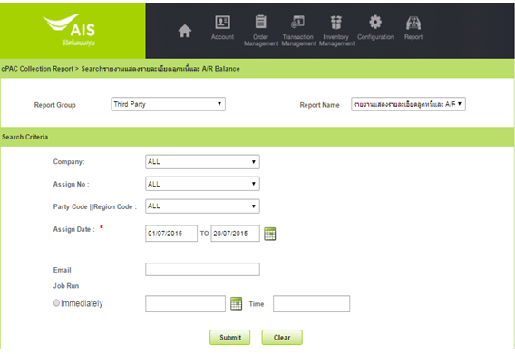

| ลำดับ | เงื่อนไข | บังคับกรอก | รายละเอียด |
| --- | --- | --- | --- |
|  | Company Code | O | บริษัทผู้ให้บริการในเครือ AIS เช่น AIS, AWN, SBN, AIN เป็นต้น |
|  | Assign No | O | รหัสย่อหรือเลขที่ Assign No. (YY+MM+XXXX เช่น 59010001 Running by month แยกระหว่าง Assign Type Tele & Third Party) |
|  | Praty Code||Region Code | O | รหัสย่อและชือของบริษัทที่ Agent สังกัดอยู่+รหัส Region Code |
|  | Assign Date | M | วันที่ Assign งานให้กับ Trird Party |
|  | Email | O | Email แจ้งหลังจากรายงานถูกสร้างเรียบร้อย |
|  | Job Run – Immediately | O | ออกรายงานทันที |
|  | Job Run – Run At Time | O | ออกรายงานตามวันและเวลาที่กำหนด |

เงื่อนไขการเรียงข้อมูล การจัดกลุ่ม และการขึ้นหน้าใหม่

|  |  |
| --- | --- |
| หัวข้อ | รายละเอียด |
| การเรียงข้อมูล | Party Code, Assign No, Bill Region, Provice Code, Assign Date, Unassign Date, Company Code, BA No. |
| การจัดกลุ่มข้อมูล | Party Code, Assign No, Bill Region, Provice Code, Assign Date, Unassign Date, Company Code, BA No. |
| การขึ้นหน้าใหม่ |  |
| รูปแบบเอกสาร | CSV File |

รูปแบบรายงาน

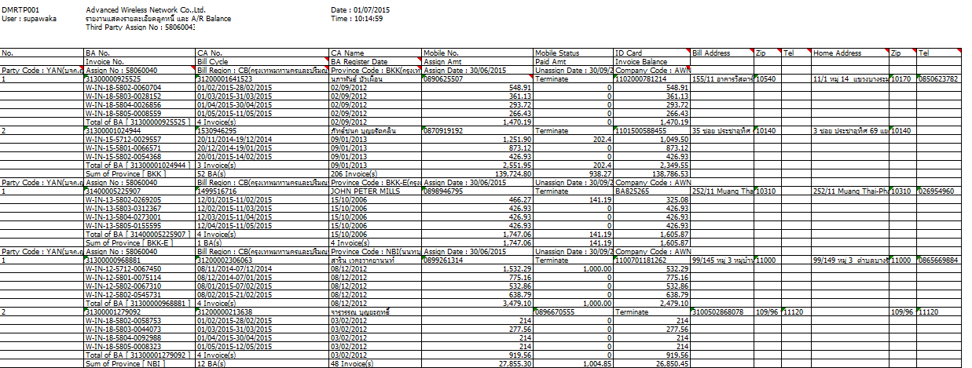

(ต่อ)

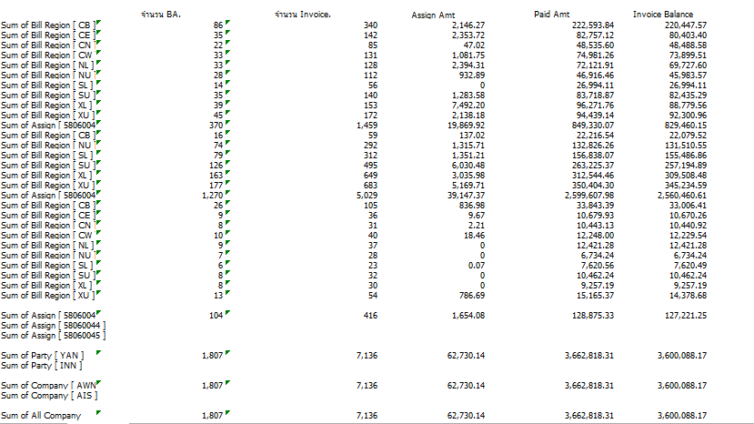

รายละเอียดข้อมูล

| ลำดับ | ชื่อข้อมูล | คำอธิบาย | หมายเหตุ |
| --- | --- | --- | --- |
|  | Party Code | รหัสย่อและชื่อของบริษัทที่ Agent สังกัดอยู่ |  |
|  | Assign No | รหัสย่อหรือเลขที่ Assign No. (YY+MM+XXXX เช่น 59010001 Running by month แยกระหว่าง Assign Type Tele & Third Party) |  |
|  | Bill Region | Bill Region ของลูกค้า Region_Code||Region_Name |  |
|  | Province Code | Bill Province Code||Bill Province Name |  |
|  | Assign Date | วันที่เริ่มถือครองงานของ Third Party |  |
|  | Unassign Date | วันที่สิ้นสุดการถือครองงานของ Third Party |  |
|  | Company Code | Company Code ของ BA ที่ถูก Assign |  |
|  | BA No. | รหัสของ BA |  |
|  | CA No. | รหัสของ CA |  |
|  | CA Name | ชื่อของ CA |  |
|  | Mobile No. | เลขหมายของ Mobile โดยเลือก Mobile ที่มี Mobile Status Date ล่าสุดมาแสดง |  |
|  | Mobile Status | สถานะของ Mobile โดยเลือก Mobile ที่มี Mobile Status Date ล่าสุดมาแสดง |  |
|  | ID Card | เลขประจำตัวผู้เสียภาษี |  |
|  | Bill Address | ที่อยู่ตาม Billing Address ระดับ BA |  |
|  | Zip | รหัสไปรษณีย์ระดับ BA |  |
|  | Tel | Contact Number ระดับ BA |  |
|  | Home Address | ที่อยู่ระดับ CA ซึ่งระบบเดิมไม่มี Home Address จริงๆแต่หยิบ Vat Address มาแสดงแทน |  |
|  | Zip | ที่อยู่ระดับ CA ซึ่งระบบเดิมไม่มี Home Address จริงๆแต่หยิบ Vat Address มาแสดงแทน |  |
|  | Tel | ที่อยู่ระดับ CA ซึ่งระบบเดิมไม่มี Home Address จริงๆแต่หยิบ Vat Address มาแสดงแทน |  |
|  | Invoice No. | รหัสของ Invoice ที่ถูกติดตามหนี้ของ BA นั้นๆ |  |
|  | Bill Cycle | วันที่ Invoice ใบเก่าสุด||'-'||วันที่ของ Invoice ใบล่าสุด |  |
|  | BA Register Date | วันที่ลงทะเบียนของ BA นั้นๆ |  |
|  | Assign Amt | จำนวนเงินของหนี้ที่ถูก Assign ให้กับ Third Party |  |
|  | Paid Amt | ยอดเงินรับชำระและจ่ายให้กับ Invoice ที่ถูก Assign งานให้ในช่วงนั้น |  |
|  | Invoice Balance | ยอด Invoice คงเหลือของแต่ละใบ |  |

รายละเอียดข้อมูล (Summary)

| ลำดับ | ชื่อข้อมูล | คำอธิบาย | หมายเหตุ |
| --- | --- | --- | --- |
|  | Total of BA | จำนวนยอดรวมตาม BA No. |  |
|  | Sum of Province | จำนวนยอดรวมตาม Province |  |
|  | Sum of Bill Region | จำนวนยอดรวมตาม Bill Region |  |
|  | Sum of Assign No | จำนวนยอดรวมตาม Assign No |  |
|  | Sum of Party Code | จำนวนยอดรวมตาม Party Code |  |
|  | Sum of Company Code | จำนวนยอดรวมตาม Company Code |  |
|  | Sum of All Company | จำนวนยอดรวมของทุก Company Code |  |

### รายงานผลการติดตามหนี้ของแต่ละ Party Code (No 136)

วัตถุประสงค์การออกรายงาน

* เพื่อแสดงรายละเอียดการชำระหนี้ของลูกค้า

เงื่อนไขการออกรายงาน

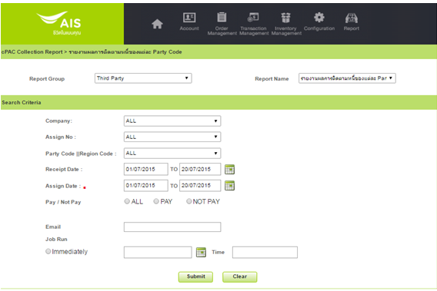

| ลำดับ | เงื่อนไข | บังคับกรอก | รายละเอียด |
| --- | --- | --- | --- |
|  | Company Code | O | บริษัทผู้ให้บริการในเครือ AIS เช่น AIS, AWN, SBN, AIN เป็นต้น |
|  | Assign No | O | รหัสย่อหรือเลขที่ Assign No. (YY+MM+XXXX เช่น 59010001 Running by month แยกระหว่าง Assign Type Tele & Third Party) |
|  | Praty Code||Region Code | O | รหัสย่อและชือของบริษัทที่ Agent สังกัดอยู่+รหัส Region Code |
|  | Receipt Date | O | วันที่รับชำระ |
|  | Assign Date | M | วันที่ Assign งานให้กับ Trird Party |
|  | Pay/Not Pay | O | มีการจ่ายเงิน/ไม่มีการจ่ายเงิน |
|  | Email | O | Email แจ้งหลังจากรายงานถูกสร้างเรียบร้อย |
|  | Job Run – Immediately | O | ออกรายงานทันที |
|  | Job Run – Run At Time | O | ออกรายงานตามวันและเวลาที่กำหนด |

เงื่อนไขการเรียงข้อมูลในรายงาน และการขึ้นหน้าใหม่

|  |  |
| --- | --- |
| หัวข้อ | รายละเอียด |
| การเรียงข้อมูล | Party Code, Assign No, Region Code, Province Code, Assign Date, Unassign Date, Company Code |
| การจัดกลุ่มข้อมูล | Party Code, Assign No, Region Code, Province Code, Assign Date, Unassign Date, Company Code |
| การขึ้นหน้าใหม่ |  |
| ขนาดกระดาษ |  |
| รูปแบบเอกสาร | CSV File |

รูปแบบรายงาน

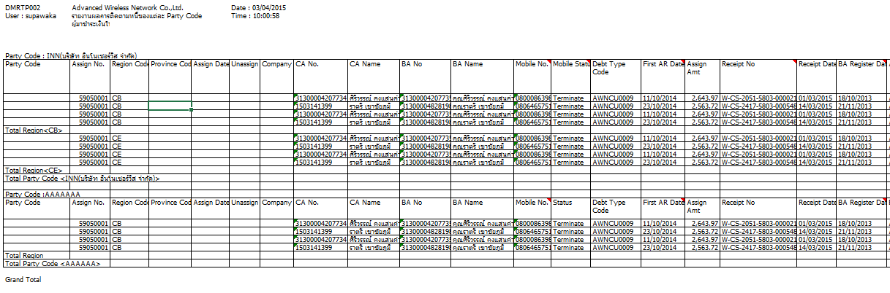

(ต่อ)

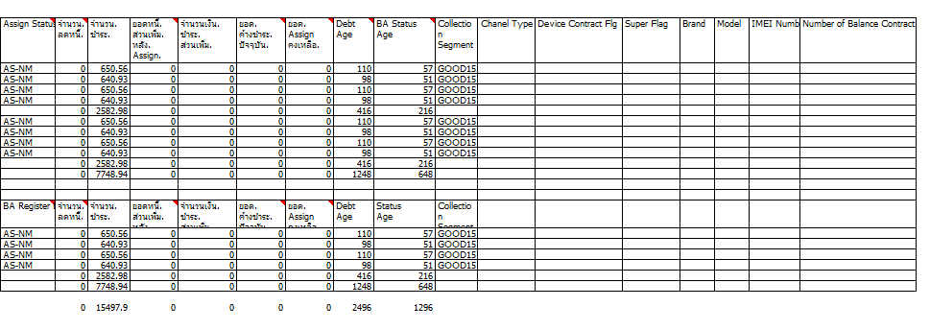

รายละเอียดข้อมูล

| ลำดับ | ชื่อข้อมูล | คำอธิบาย | หมายเหตุ |
| --- | --- | --- | --- |
|  | Party Code | รหัสย่อและชือของบริษัทที่ Agent สังกัดอยู่ |  |
|  | Assign No. | รหัสย่อหรือเลขที่ Assign No. (YY+MM+XXXX เช่น 59010001 Running by month แยกระหว่าง Assign Type Tele & Third Party) |  |
|  | Region Code | รหัสภูมิภาค |  |
|  | Province Code | รหัสจังหวัด |  |
|  | Assign Date | วันที่เริ่มถือครองงานของ Third Party |  |
|  | Unassign Date | วันที่สิ้นสุดการถือครองงานของ Third Party |  |
|  | Company Code | บริษัทผู้ให้บริการในเครือ AIS เช่น AIS, AWN, SBN, AIN เป็นต้น |  |
|  | CA No. | รหัสของ CA |  |
|  | CA Name | ชื่อของ CA |  |
|  | BA | รหัสของ BA |  |
|  | BA Name | ชื่อของ BA |  |
|  | Mobile No. | เลือก Mobile ที่มี Mobile Status Date ล่าสุดมาแสดง |  |
|  | Mobile Status | เลือก Mobile ที่มี Mobile Status Date ล่าสุดมาแสดง |  |
|  | Debt Type Code | รหัสของประเภทหนี้ |  |
|  | First AR Date | วันที่ของ Invoice ใบเก่าที่สุดที่มีหนี้ค้างที่ถูก Assign |  |
|  | Assign Amt | จำนวนเงินของหนี้ที่ถูก Assign ให้กับ Third Party |  |
|  | Receipt No | เลขที่ใบเสร็จ หมายเหตุ Reciept No จากการ Waive ต่างๆ จะไม่เอามาคิด Commission Check Payment ใช้ Code เหมือนเดิมหรือไม่ (W-NE,W-WS) |  |
|  | Receipt Date | วันที่รับชำระเงิน |  |
|  | BA Register Date | วันที่ลงทะเบียนของ BA นั้นๆ |  |
|  | Assign Status | Assign Job ของ Collection |  |
|  | จำนวนลดหนี้. | จำนวนเงินที่ลดหนี้ให้กับลูกค้า ตามเงื่อนไข - Credit Note Category = 3, 4, 5, 6 ซึ่งถูกสร้างระหว่างวันที่ Assign และ Unassign ให้กับ Invoice ที่เข้าเงื่อนไข |  |
|  | จำนวนชำระ. | จำนวนเงินที่รับชำระในช่วง Assign งาน |  |
|  | ยอดหนี้ส่วนเพิ่ม หลัง Assign. | ยอดของจำนวนเงินของ Invoice ที่ไม่เข้าเงื่อนไขการติดตามหนี้ |  |
|  | จำนวนเงินชำระส่วนเพิ่ม | ยอดชำระเงินของ Invoice ที่ไม่ถูก Assign |  |
|  | ยอดค้างชำระปัจจุบัน | BA Balance = Assign Amt-จำนวนชำระ + ยอดหนี้ส่วนเพิ่มหลัง Assign - จำนวนเงินชำระส่วนเพิ่ม |  |
|  | ยอด Assign คงเหลือ | Assign Balance = Assign Amt - จำนวนชำระ |  |
|  | Debt Age | BA นับ Age จากวันที่ Due Date ของ Invoice เก่าสุด |  |
|  | BA Status Age | Sysdate - Last Status Date ของ BA |  |
|  | Collection Segment | การจำแนกกลุ่มลูกค้าเพื่อการติดตามหนี้ เช่น New, FAIR, Good, VIP, เป็นต้น (เลือกแบบ Multi ได้) |  |
|  | Channel Type |  |  |
|  | Device Contract Flag | ลูกค้าที่ซื้อเครื่องแบบติดสัญญา และ Terminate ก่อนครบสัญญา Y= Yes, N=No |  |
|  | Super Deal Flag | เพื่อแยกประเภทลูกค้าที่ซื้อเครื่องแบบติดสัญญา เช่น Flag “Y”= Super Deal, Flag “N”= Non Super Deal เป็นต้น |  |
|  | Brand | ยี่ห้อ |  |
|  | Model | รุ่น |  |
|  | IMEI Number | หมายเลข IMEI |  |
|  | Number of Balance Contract | จำนวนงวดคงเหลือที่ติดสัญญา |  |

รายละเอียดข้อมูล (Summary)

| ลำดับ | ชื่อข้อมูล | คำอธิบาย | หมายเหตุ |
| --- | --- | --- | --- |
|  | Total Region | จำนวนยอดรวมของแต่ละ Region Code |  |
|  | Total Party Code | จำนวนยอดรวมของแต่ลพ Party Code |  |
|  | Grand Total | จำนวนยอดรวมทั้งหมดของทุก Party Code |  |

### รายงานคำนวณ Commission (No 137)

วัตถุประสงค์การออกรายงาน

* เพื่อแสดงรายละเอียดค่า Commission แยกตามแต่ละ Party

เงื่อนไขการออกรายงาน

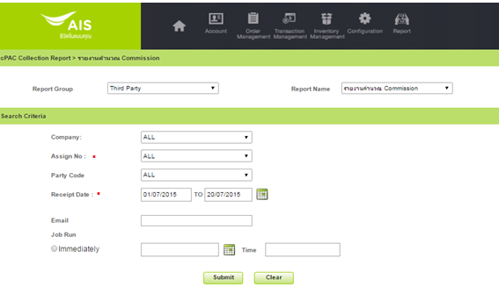

| ลำดับ | เงื่อนไข | บังคับกรอก | รายละเอียด |
| --- | --- | --- | --- |
|  | Company Code | O | บริษัทผู้ให้บริการในเครือ AIS เช่น AIS, AWN, SBN, AIN เป็นต้น |
|  | Assign No | M | รหัสย่อหรือเลขที่ Assign No. (YY+MM+XXXX เช่น 59010001 Running by month แยกระหว่าง Assign Type Tele & Third Party) |
|  | Praty Code | O | รหัสย่อและชือของบริษัทที่ Agent สังกัดอยู่ |
|  | Reciept Date | M | วันที่รับชำระเงิน |
|  | Email | O | Email แจ้งหลังจากรายงานถูกสร้างเรียบร้อย |
|  | Job Run – Immediately | O | ออกรายงานทันที |
|  | Job Run – Run At Time | O | ออกรายงานตามวันและเวลาที่กำหนด |

เงื่อนไขการเรียงข้อมูลในรายงาน และการขึ้นหน้าใหม่

|  |  |
| --- | --- |
| หัวข้อ | รายละเอียด |
| การเรียงข้อมูล | Party Code, Region Code, Debt Type ID, Assign No, Unassign Date |
| การจัดกลุ่มข้อมูล | Party Code, Region Code, Debt Type ID, Assign No, Unassign Date, Assign Status |
| รูปแบบเอกสาร | CSV File |

รูปแบบรายงาน

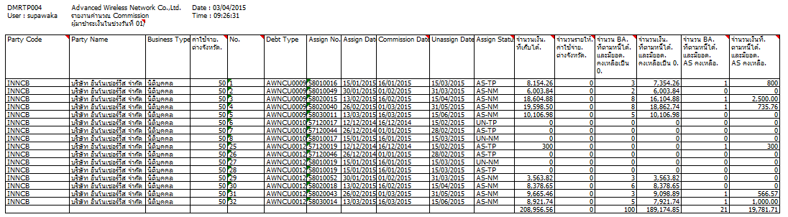

(ต่อ)

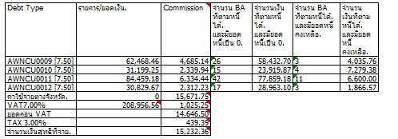

รายละเอียดข้อมูล

| ลำดับ | ชื่อข้อมูล | คำอธิบาย | หมายเหตุ |
| --- | --- | --- | --- |
|  | Party Code | รหัสย่อของบริษัทที่ Agent สังกัดอยู่ + รหัสภูมิภาค |  |
|  | Party Name | ชื่อของบริษัทที่ Agent สังกัดอยู่ |  |
|  | Business Type | ประเภทของธุรกิจ |  |
|  | ค่าใช้จ่ายต่างจังหวัด. | ค่าใช้จ่ายให้เพิ่มเติมตามจังหวัด |  |
|  | No. | Running Number ตาม Party Code+Region Code |  |
|  | Debt Type | รหัสประเภทหนี้ |  |
|  | Assign No. | รหัสย่อหรือเลขที่ Assign No. (YY+MM+XXXX เช่น 59010001 Running by month แยกระหว่าง Assign Type Tele & Third Party) |  |
|  | Assign Date | วันที่เริ่มถือครองงานของ Third Party |  |
|  | Unassign Date | วันที่สิ้นสุดการถือครองงานของ Third Party |  |
|  | Assign Status | Assign Job ของระบบ Collection |  |
|  | จำนวนเงินที่เก็บได้. | จำนวนเงินที่ลูกค้าชำระระหว่าง Receipt Date ใน Report Criteria (ไม่ได้สนใจ Assign/Unassign Date ของลูกค้า)  M =จำนวนเงิน.ที่ตามหนี้ได้.และมียอด.คงเหลือเป็น 0. + จำนวนเงินที่. ตามหนี้ได้และมียอดAS คงเหลือ |  |
|  | จำนวนรายให้ค่าใช้จ่ายต่างจังหวัด. | จำนวน BA ที่มี Bill Province อยู่ในจังหวัดที่ได้ค่าใช้จ่ายต่างจังหวัด |  |
|  | จำนวน BA ที่ตามหนี้ได้ และมียอดคงเหลือเป็น 0. | BA Balance = 0 บาท ณ ช่วงเวลา Receipt Date ที่กำหนด |  |
|  | จำนวนเงินที่ตามหนี้ได้และมียอดคงเหลือเป็น 0 | จำนวนเงินที่ติดตามหนี้ได้โดยชำระ Invoice นั้นๆ ยอดคงเหลือของ Invoice เท่ากับ 0 |  |
|  | จำนวน BA ที่ตามหนี้ได้และมียอด AS คงเหลือ. | จำนวน BA ที่มีการชำระเงินของแต่ละ Invoice แต่มียอดค้างชำระเหลืออยู่ |  |
|  | จำนวนเงินที่ตามหนี้ได้และมียอด AS คงเหลือ. | จำนวนเงินที่ติดตามหนี้ได้โดยชำระ Invoice นั้นๆ แต่ยังมียอดค้างชำระเหลืออยู่ |  |

รายละเอียดข้อมูล (Summary)

| ลำดับ | ชื่อข้อมูล | คำอธิบาย | หมายเหตุ |
| --- | --- | --- | --- |
|  | รายการ/ยอดเงิน. | ยอดรวมของจำนวนเงินที่เก็บได้ (Total Collect Amount) |  |
|  | Commission | ยอดรวมการคำนวณค่า Commision แยกแต่ละราย |  |
|  | จำนวน BA ที่ตามหนี้ได้ และมียอดหนี้เป็น 0. | จำนวน BA ที่ตามหนี้ได้และไม่มียอดค้างชำระ(Collect BA) |  |
|  | จำนวนเงินที่ตามหนี้ได้. และมียอดหนี้เป็น 0. | จำนวนเงินที่ตามหนี้ได้และไม่มียอดค้างชำระ (Collect Amount) |  |
|  | จำนวน BA ที่ตามหนี้ได้. และมียอดหนี้คงเหลือ. | จำนวน BA ที่ตามหนี้ได้แต่ยังมียอดหนี้ค้างชำระ |  |
|  | จำนวนเงินที่ตามหนี้ได้. และมียอดหนี้คงเหลือ. | จำนวนเงินที่ตามหนี้ได้แต่ยังมียอดหนี้ค้างชำระ |  |
|  | Total Debt Type | ผลรวมของแต่ละ Debt Type ของยอด Commission |  |
|  | ค่าใช้จ่ายต่างจังหวัด | ผลรวมของค่าใช้จ่ายต่างจังหวัด |  |
|  | Vat% | ยอดก่อน Vat * Vat% |  |
|  | ยอดก่อน Vat | ยอดรวมทั้งหมด - ยอดที่คิด %vat แล้ว |  |
|  | Tax 3.00% | ยอดก่อน Vat คิดหักภาษี ณ ที่จ่าย |  |
|  | จำนวนเงินสุทธิที่จ่าย | ยอดรวมทั้งหมด - หักภาษี ณ ที่จ่าย |  |

### รายงาน GL Transaction to SAP Commission - Third Party (No 138)

วัตถุประสงค์การออกรายงาน

* เพื่อแสดงรายละเอียด Commission ไปยังระบบ SAP

เงื่อนไขการออกรายงาน

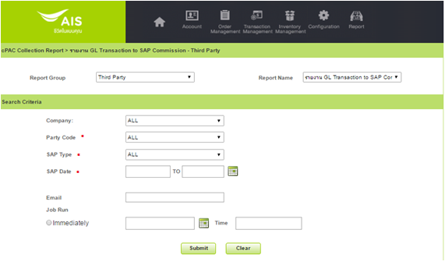

| ลำดับ | เงื่อนไข | บังคับกรอก | รายละเอียด |
| --- | --- | --- | --- |
|  | Company | O | รหัสและชื่อของบริษัทผู้ให้บริการในเครือ AIS |
|  | Party Code | M | รหัสย่อของบริษัทที่ Agent สังกัดอยู่ โดย Party Code จะมีค่า CL_AGENT_COMPANY.OUTSOURCE_BOO = 'Y' |
|  | SAP Type | M | ประเภทของ SAP |
|  | SAP Date | M | วันที่ของ SAP |
|  | Email | O | Email แจ้งหลังจากรายงานถูกสร้างเรียบร้อย |
|  | Job Run – Immediately | O | ออกรายงานทันที |
|  | Job Run – Run At Time | O | ออกรายงานตามวันและเวลาที่กำหนด |

เงื่อนไขการเรียงข้อมูลในรายงาน และการขึ้นหน้าใหม่

|  |  |
| --- | --- |
| หัวข้อ | รายละเอียด |
| การเรียงข้อมูล | Company Code, Commission End Date,Ref No, Refer Ref Doc,Cost Center |
| การจัดกลุ่มข้อมูล | Company Code, Commission End Date |
| รูปแบบเอกสาร | CSV File |

รูปแบบรายงาน

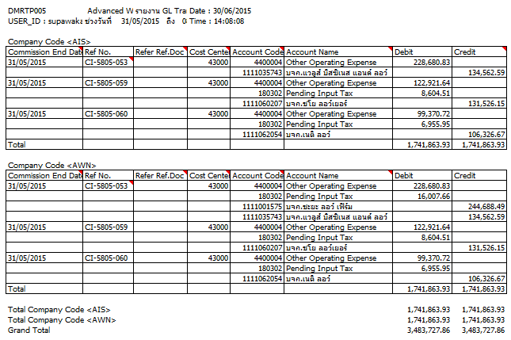

รายละเอียดข้อมูล

| ลำดับ | ชื่อข้อมูล | คำอธิบาย | หมายเหตุ |
| --- | --- | --- | --- |
|  | Company Code | บริษัทผู้ให้บริการในเครือ AIS เช่น AIS, AWN, SBN, AIN เป็นต้น |  |
|  | Commission End Date | วันที่ End Comission ทุกชุดงานของเดือนนั้นๆ |  |
|  | Ref No. | CI คือ SAP Type การตั้งหนี้ผ่อนจ่ายปกติ SAP TYPE|-SAP YEAR|MONTH|-SAP Number (Running by month) เลขที่ Running Set 1 ใหม่ทุกเดือน |  |
|  | Refer Ref.Doc | Reference Doc ตาม Adj Type เฉพาะกรณีที่มีการทำเพิ่มหนี้ลดหนี้ REFER SAP TYPE|-SAP YEAR|MONTH|-SAP Number--000-REFER SAP |  |
|  | Cost Center | ดึงจาก Profile ตาม ของ COMPANY.SAP_COST_CENTER |  |
|  | Account Code | - Account Code ทางบัญชี - SAP Company Code ของแต่ละ Party |  |
|  | Account Name | - Account Name ทางบัญชี - Agent Company Name ของ Third Party |  |
|  | Debit | จำนวนเงินเพิ่มหนี้(Debit Note) |  |
|  | Credit | จำนวนเงินลดหนี้ (Credit Note) |  |

รายละเอียดข้อมูล (Summary)

| ลำดับ | ชื่อข้อมูล | คำอธิบาย | หมายเหตุ |
| --- | --- | --- | --- |
|  | Total Company | จำนวนยอดเงินรวมทั้งหมดของแต่ละ Company |  |
|  | Grand Total | จำนวนยอดเงินรวมทั้งหมดของทุก Company |  |

### รายงานสรุปข้อมูล Assignment Third Party (No 139)

วัตถุประสงค์การออกรายงาน

* เพื่อแสดงข้อมูลสรุปยอด Assign งาน

เงื่อนไขการออกรายงาน

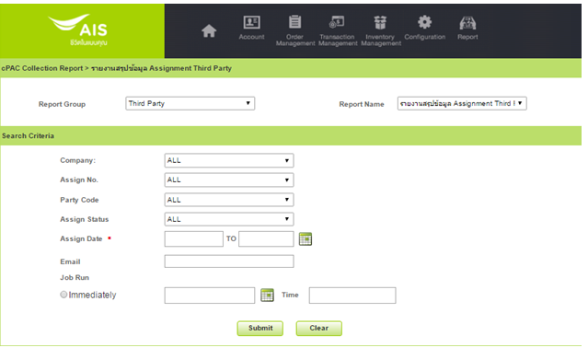

| ลำดับ | เงื่อนไข | บังคับกรอก | รายละเอียด |
| --- | --- | --- | --- |
|  | Company Code | O | บริษัทผู้ให้บริการในเครือ AIS เช่น AIS, AWN, SBN, AIN เป็นต้น |
|  | Assign No | O | รหัสย่อหรือเลขที่ Assign No. (YY+MM+XXXX เช่น 59010001 Running by month แยกระหว่าง Assign Type Tele & Third Party) |
|  | Praty Code | O | รหัสย่อและชือของบริษัทที่ Agent สังกัดอยู่ |
|  | Assign Status | O | สถาณะของการ Assign หรือเป็น Job Status ในระบบ cPAC |
|  | Assign Date | M | วันที่ Assign งานให้กับ Trird Party |
|  | Email | O | Email แจ้งหลังจากรายงานถูกสร้างเรียบร้อย |
|  | Job Run – Immediately | O | ออกรายงานทันที |
|  | Job Run – Run At Time | O | ออกรายงานตามวันและเวลาที่กำหนด |

เงื่อนไขการเรียงข้อมูลในรายงาน และการขึ้นหน้าใหม่

|  |  |
| --- | --- |
| หัวข้อ | รายละเอียด |
| การเรียงข้อมูล | Company Code, Assign Status,Party Code, Assign No, Debt Type |
| การจัดกลุ่มข้อมูล | Company Code, Assign Status, Party Code, Assign No, Region |
| รูปแบบเอกสาร | CSV File |

รูปแบบรายงาน

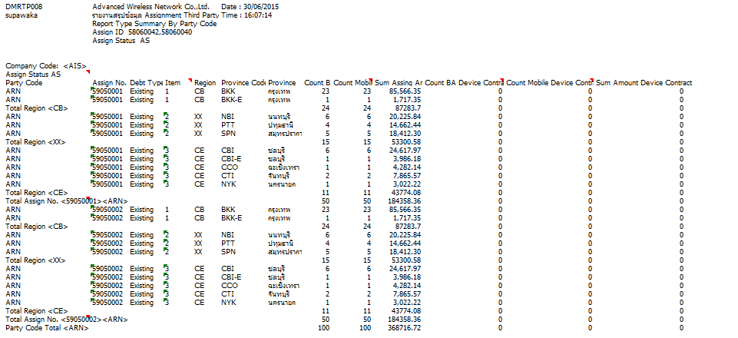

(ต่อ)

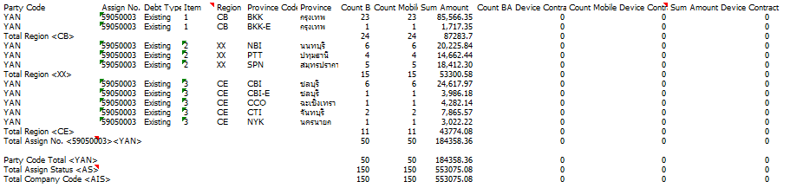



รายละเอียดข้อมูล

| ลำดับ | ชื่อข้อมูล | คำอธิบาย | หมายเหตุ |
| --- | --- | --- | --- |
|  | Company Code | บริษัทผู้ให้บริการในเครือ AIS เช่น AIS, AWN, SBN, AIN เป็นต้น |  |
|  | Assign Status | Assign Job ของระบบ Collection |  |
|  | Party Code | รหัสย่อของบริษัทที่ Agent สังกัดอยู่ |  |
|  | Assign No. | รหัสย่อหรือเลขที่ Assign No. (YY+MM+XXXX เช่น 59010001 Running by month แยกระหว่าง Assign Type Tele & Third Party) |  |
|  | Debt Type | รหัสประเภทหนี้ |  |
|  | Item | Running Number by Region |  |
|  | Region | รหัสภูมิภาค |  |
|  | Province Code | รหัสจังหวัด |  |
|  | Province | ชื่อจังหวัด |  |
|  | Count BA | นับจำนวน BA ที่เข้าเงื่อนไข Assign |  |
|  | Count Mobile | Mobile ที่เข้าเงื่อนไข Assign |  |
|  | Sum Assing Amt. | ยอดรวมหนี้ทั้งหมดที่ Assign |  |
|  | Count BA Device Contract | เงินค่าปรับของ Device Contract |  |
|  | Count Mobile Device Contract | จับที่ Mobile ที่ติด Super Deal |  |
|  | Sum Amount Device Contract | จำนวนเงินรวมค่าปรับของ Device Contract |  |

รายละเอียดข้อมูล (Summary)

| ลำดับ | ชื่อข้อมูล | คำอธิบาย | หมายเหตุ |
| --- | --- | --- | --- |
|  | Total Region | ผลรวมของแต่ละ Region Code |  |
|  | Total Assign No. | ผลรวมของแต่ละ Assign No |  |
|  | Party Code Total | ผลรวมของแต่ละ Party Code |  |
|  | Total Assign Status | ผลรวมของแต่ละ Assign Status หรือ Job Status |  |
|  | Total Company Code | ผลรวมของแต่ละ Company Code |  |
|  | Grand Total | ผลรวมของทุก Company Code |  |

### รายงานผลการชำระเงินของลูกค้า By Invoice (No 140)

วัตถุประสงค์การออกรายงาน

* เพื่อแสดงผล invoice ทั้งหมดที่เข้าการติดตามหนี้ TP ทั้งจ่ายและไม่จ่าย

เงื่อนไขการออกรายงาน

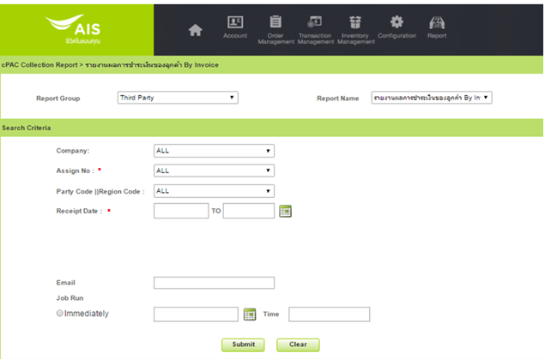

| ลำดับ | เงื่อนไข | บังคับกรอก | รายละเอียด |
| --- | --- | --- | --- |
|  | Company Code | O | บริษัทผู้ให้บริการในเครือ AIS เช่น AIS, AWN, SBN, AIN เป็นต้น |
|  | Assign No | M | รหัสย่อหรือเลขที่ Assign No. (YY+MM+XXXX เช่น 59010001 Running by month แยกระหว่าง Assign Type Tele & Third Party) |
|  | Praty Code||Region Code | O | รหัสย่อและชือของบริษัทที่ Agent สังกัดอยู่+รหัส Region Code |
|  | Receipt Date | M | วันที่รับชำระเงิน |
|  | Email | O | Email แจ้งหลังจากรายงานถูกสร้างเรียบร้อย |
|  | Job Run – Immediately | O | ออกรายงานทันที |
|  | Job Run – Run At Time | O | ออกรายงานตามวันและเวลาที่กำหนด |

เงื่อนไขการเรียงข้อมูลในรายงาน และการขึ้นหน้าใหม่

|  |  |
| --- | --- |
| หัวข้อ | รายละเอียด |
| การเรียงข้อมูล | Company Code, Party Code, Region Code, Province Code, Assign No,  Assign Date, Unassign Date, CA No, BA No |
| การจัดกลุ่มข้อมูล | Company Code |
| รูปแบบเอกสาร | CSV File |

รูปแบบรายงาน

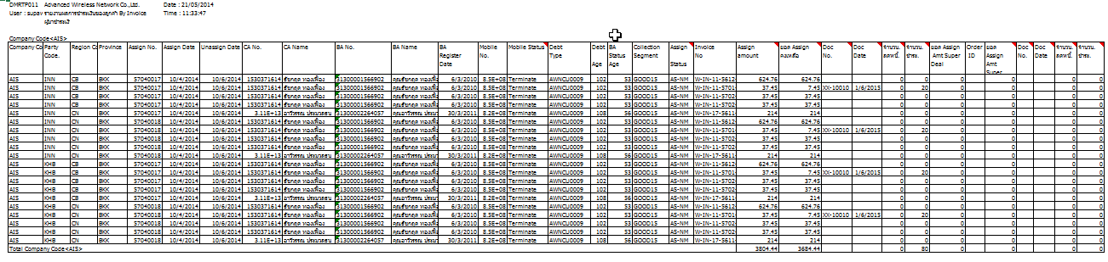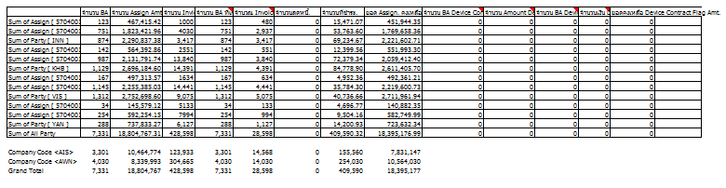

รายละเอียดข้อมูล

| ลำดับ | ชื่อข้อมูล | คำอธิบาย | หมายเหตุ |
| --- | --- | --- | --- |
|  | Company Code | บริษัทผู้ให้บริการในเครือ AIS เช่น AIS, AWN, SBN, AIN เป็นต้น |  |
|  | Party Code | รหัสย่อของบริษัทที่ Agent สังกัดอยู่ |  |
|  | Region Code | รหัสภูมิภาค |  |
|  | Province | รหัสจังหวัด |  |
|  | Assign No. | รหัสย่อหรือเลขที่ Assign No. (YY+MM+XXXX เช่น 59010001 Running by month แยกระหว่าง Assign Type Tele & Third Party) |  |
|  | Assign Date | วันที่เริ่มถือครองงานของ Third Party |  |
|  | Unassign Date | วันที่สิ้นสุดการถือครองงานของ Third Party |  |
|  | CA No. | รหัสของ CA |  |
|  | CA Name | ชื่อของ CA |  |
|  | BA No. | รหัสของ BA |  |
|  | BA Name | ชื่อของ BA |  |
|  | BA Register Date | วันที่ลงทะเบียนของ BA |  |
|  | Mobile No. | หมายเลข Mobile |  |
|  | Mobile Status | สถานะของ Mobile ล่าสุด |  |
|  | Debt Type | ประเภทหนี้ |  |
|  | Debt Age | อายุหนี้ Sysdate - First Invoice Due Date(หนี้ใบเก่าสุด) |  |
|  | BA Status Age | อายุสถานะของ Mobile |  |
|  | Collection Segment | การจำแนกกลุ่มลูกค้าเพื่อการติดตามหนี้ เช่น New, FAIR, Good, VIP, เป็นต้น (เลือกแบบ Multi ได้) |  |
|  | Assign Status | Assign Job ใน Collection |  |
|  | Invoice No | เลขที่ใบแจ้งหนี้ที่เข้า Assign |  |
|  | Assign amount | จำนวนเงินของ Invoice ที่เข้าเงื่อนไข Assign ทั้งหมด |  |
|  | ยอด Assign คงเหลือ | = Assign Amount - จำนวนลดหนี้ - จำนวนชำระ |  |
|  | Doc No. | Reciept No. หรือ Adjustment No. |  |
|  | Doc Date | Reciept Date หรือ Adjustment Date |  |
|  | จำนวนลดหนี้. | จำนวนเงินที่มีการทำ Adjustment |  |
|  | จำนวนชำระ. | จำนวนเงินรับชำระทั้งหมด (ยอด Receipt) |  |
|  | ยอด Assign Amt Super Deal | จำนวนเงิน Assign หนี้ Super Deal |  |
|  | Order ID | รหัส Order ของ Super Deal |  |
|  | ยอด Assign Amt Super Deal คงเหลือ | จำนวนเงิน Assign หนี้ Super Deal คงเหลือ =  Assign Amount - จำนวนลดหนี้ - จำนวนชำระ |  |
|  | Doc No. | Reciept No. หรือ Adjustment No. ของ Super deal |  |
|  | Doc Date | Reciept Date หรือ Adjustment Date ของ Super Deal |  |
|  | จำนวนลดหนี้. | จำนวนเงินที่มีการทำ Adjustment ของ Super Deal |  |
|  | จำนวนชำระ. | จำนวนเงินที่รับชำระหนี้ Super Deal |  |
| Sumamry Field | | | |
|  | จำนวน BA ที่ Assign | จำนวน BA ที่เข้าเงื่อนไข Assign ทั้งหมด |  |
|  | จำนวน Assign Amt. | จำนวนหนี้ที่เข้าเงื่อนไข Assign ทั้งหมด |  |
|  | จำนวน Invioce ที่ Assign | จำนวนของ Invoice ที่เข้าเงื่อนไข Assign ทั้งหมด |  |
|  | จำนวน BA ที่เก็บได้ทั้งหมด. | BA ที่มาจ่ายเงินครบตาม Invoice ที่ Assign นับ 1 BA |  |
|  | จำนวณ Invoice ที่เก็บได้ | นับเฉพาะ Invoice ที่มีการจ่ายเงินครบตาม Invoice ทั้งหมด |  |
|  | จำนวนลดหนี้. | จำนวนเงินรวมที่มีการทำ Adjustment ทั้งหมด |  |
|  | จำนวนที่ชำระ. | จำนวนเงินรวมที่รับชำระทั้งหมด |  |
|  | ยอด Assign. คงเหลือ. | จำนวนเงินคงเหลือที่เข้ายอด Assign ทั้งหมด |  |
|  | จำนวน BA Device Contract Flag | จำนวน BA Device Contract Flag ทั้งหมด |  |
|  | จำนวน Amount Device Contract Flag | จำนวน Amount Device Contract Flag ทั้งหมด |  |
|  | จำนวน BA Device Contract Flag ที่เก็บได้ | จำนวน BA Device Contract Flag ที่เก็บได้ทั้งหมด |  |
|  | จำนวนเงิน Device Contract Flag ที่เก็บได้ | จำนวนเงิน Device Contract Flag ที่เก็บได้ทั้งหมด |  |
|  | ยอดคงเหลือ Device Contract Flag Amt. | ยอดคงเหลือ Device Contract Flag Amt. ทั้งหมด |  |

รายละเอียดข้อมูล (Summary)

| ลำดับ | ชื่อข้อมูล | คำอธิบาย | หมายเหตุ |
| --- | --- | --- | --- |
|  | Sum of Assign No | ผลรวมของแต่ละ Assign No |  |
|  | Sum of Party Code | ผลรวมของแต่ละ Party Code |  |
|  | Sum of All Party | ผลรวมของทุก Party Code |  |
|  | Total Company Code | ผลรวมของแต่ละ Company Code |  |
|  | Grand Total | ผลรวมของทุก Company Code |  |

### รายงานสรุปการจ่ายค่าตอบแทนพิเศษ (No 141)

วัตถุประสงค์การออกรายงาน

* เพื่อแสดงยอดประมาณการของ Commission และ Incentive

เงื่อนไขการออกรายงาน

* ออกรายงานให้กับผู้ใช้งานโดยอัตโนมัติ(Batch Report) โดยจะออกรายงานอัตโนมัติตามรอบการคิดค่าตอบแทน Incentive โดยยึดเงื่อนไขของ Criteria ที่ตั้งไว้ตั้งต้นสำหรับการ Assign งานให้กับ Third Party

เงื่อนไขการเรียงข้อมูลในรายงาน และการขึ้นหน้าใหม่

|  |  |
| --- | --- |
| หัวข้อ | รายละเอียด |
| การเรียงข้อมูล | Party Code |
| การจัดกลุ่มข้อมูล |  |
| รูปแบบเอกสาร | CSV File |

รูปแบบรายงาน

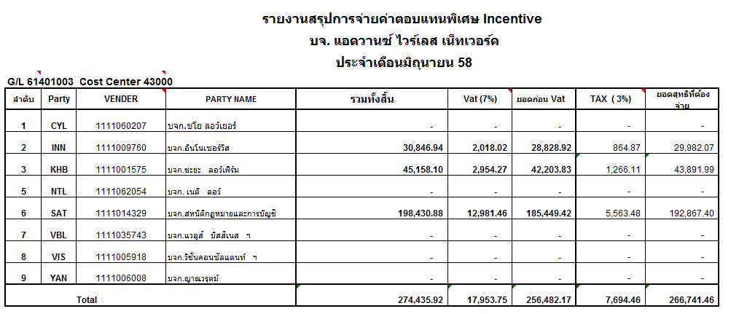

รายละเอียดข้อมูล

| ลำดับ | ชื่อข้อมูล | คำอธิบาย | หมายเหตุ |
| --- | --- | --- | --- |
|  | Party | รหัสย่อของบริษัทที่ Agent สังกัดอยู่ |  |
|  | VENDER | รหัส Company ในระบบ SAP (เพื่อส่งค่าคอมไปยังระบบ SAP กรณี Outsource Third Party) |  |
|  | PARTY NAME | ชื่อของบริษัทที่ Agent สังกัดอยู่ |  |
|  | รวมทั้งสิ้น | ยอด Commission ทั้งหมดของแต่ละ Third Party |  |
|  | Vat (7%) | ยอด Vat Rate ของจำนวนเงินทั้งสิ้น ยอดก่อน Vat * Vat% |  |
|  | ยอดก่อน Vat | ยอดรวมทั้งหมด - ยอดที่คิด %vat แล้ว |  |
|  | TAX ( 3%) | ยอดก่อน Vat คิดหักภาษี ณ ที่จ่าย |  |
|  | ยอดสุทธิที่ต้องจ่าย | ยอดรวมทั้งหมด - หักภาษี ณ ที่จ่าย |  |

รายละเอียดข้อมูล (Summary)

| ลำดับ | ชื่อข้อมูล | คำอธิบาย | หมายเหตุ |
| --- | --- | --- | --- |
|  | Total | ผลรวมของทุก Party Code |  |